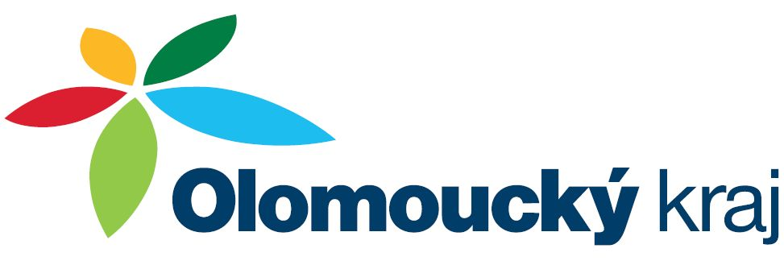

2018

Projekt – „Vybudování nového chodníku v obci Dzbel k autobusové zastávce“

Byl podpořen z programu obnovy venkova z Olomouckého kraje 2018 částkou 500 000,- Kč.

